Witam wszystkie Słoneczka oraz Rodziców
Przygotowałam materiały na cały tydzień od 15.06.2020r. do 19.06.2020r. Życzę zdrowia i owocnej pracy
Pozdrawiam
Iwona Burzyńska

Temat kompleksowy: „Coś się skrada, coś szeleści, dżungla sto tajemnic mieści”

Poniedziałek 15.06.2020 „W dzikiej dżungli”

- „Żyrafa fa fa” – wysłuchanie i nauka piosenki
„Żyrafa fa fa”
1. Dziś zagadkę mam dla dzieci.
Posłuchajcie czy zgadniecie.
Szyję aż do nieba ma,
Małą główkę, różki dwa.
Ref.: To żyrafa fa fa fa fa, wysoka jest jak szafa
Żyrafa ra fa fa fa, żyrafa fa fa fa
2. Cała w plamki jest i łatki,
Zjada trawę, listki, kwiatki
Jak nazywa się ten zwierz?
Powiedz szybko jeśli wiesz!
Ref.: To żyrafa fa fa fa fa, wysoka jest jak szafa
Żyrafa ra fa fa fa, żyrafa fa fa fa

https://youtu.be/6TA_V6TSgvs

• „Dżungla” – wyjaśnienie pojęcia na przykładach obrazków, porównanie ze znanymi ekosystemami las, łąka, odnajdywanie różnic i podobieństw. Rodzic pokazuje ilustracje przedstawiające znane dzieciom ekosystemy: las, łąka. Dzieci oglądają ilustracje i odpowiadają na pytania:
– Co widzisz na tych obrazkach? – Co rośnie w lesie? Jakie zwierzęta tam żyją?– Jakie rośliny rosną na łące? Jakie zwierzęta żyją na łące? Dzieci odpowiadają na pytania, przypominając sobie wcześniej poznane wiadomości. Następnie rodzic pokazuje ilustrację przedstawiającą dżunglę i pyta: – Co widzisz na obrazku? – Czy ten las jest taki sam jak ten, który omawialiśmy wcześniej? Czym się różni? Dzieci porównują i wypowiadają się na temat różnic w wyglądzie.

ŁĄKA
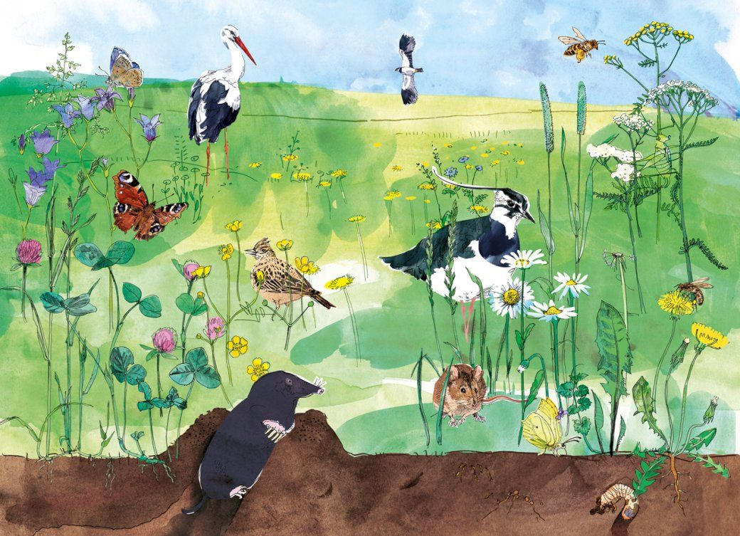

LAS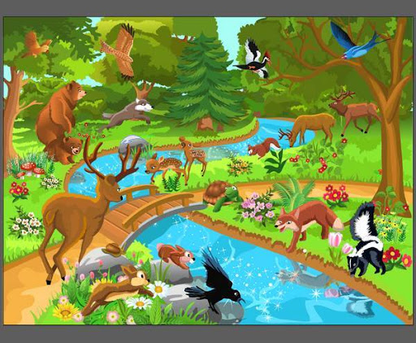
DŻUNGLA
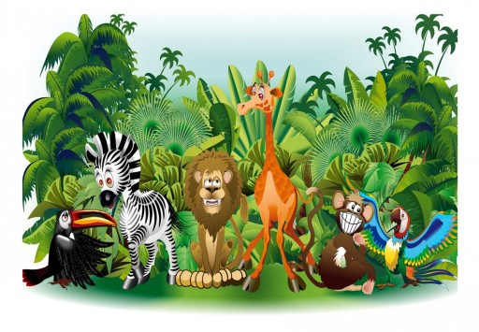

Wtorek 16.06.2020 „Ptaki w barwach tęczy”

• „Papugujące papugi” – zabawa naśladowcza. Dzieci to papugi. Rodzic pokazuje określony ruch lub wypowiada określone zwroty, a „papugi” papugują, np. machanie skrzydłami, dreptanie z nogi na nogę, skinienie głową, lub powtarzają zwroty: pa-pu-ga, ga-du-ła.

• „Ptaki w kolorach tęczy” – zapoznanie dzieci z papugami. Rodzic pokazuje dzieciom ilustracje z kolorowymi ptakami i pyta: Czy dziecko zna te ptaki i wie, jak się nazywają? – Gdzie można zobaczyć te ptaki? – Kto ma w domu papugę? Dzieci wypowiadają się na temat ptaków na podstawie ilustracji, wcześniej zdobytej wiedzy oraz spostrzeżeń i doświadczeń. Określają kolory, wielkości oraz zachowania papug.

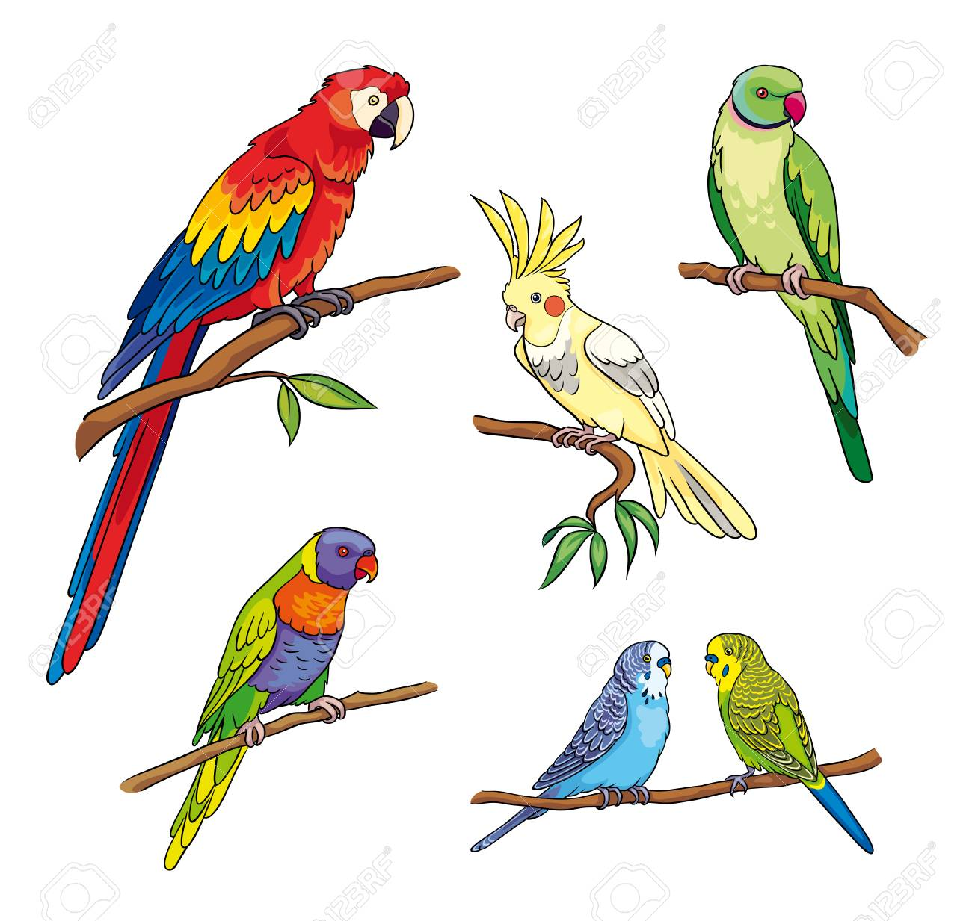

- „Papuga” – praca plastyczna. Pomalowanie papugi oraz roślinności farbami i doklejenie kolorowych elementów do jej ogona i skrzydeł, np. pociętej bibuły, kolorowego papieru, wstążek itp.

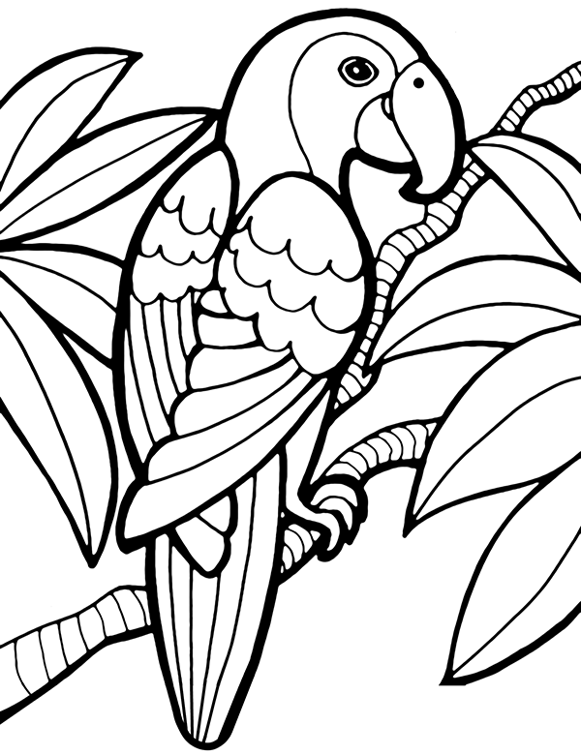

Środa 17.06.2020 „W prążki i w paski”

• „Tygrysy i lwy” – zabawa naśladowcza. Dzieci naśladują w zabawie zachowanie zwierząt kotowatych, tzn. wylegują się, mruczą, liżą łapki, leżą na grzbiecie, robią „koci grzbiet”.

• „Duże dzikie koty” – porównywanie wyglądu przedstawicieli kotów dzikich i domowych (podobieństwa i różnice). Dzieci kotem wypowiadają się na temat zachowania, wyglądu, zwyczajów, głosu kota domowego. Następnie oglądają ilustracje z przedstawicielami rodziny kotów, np. z tygrysem, lwem, gepardem, pumą, jaguarem. Dzieci nazywają te zwierzęta. Rodzic mówi: Te wszystkie zwierzęta należą do tej samej rodziny co kot domowy. Są do siebie bardzo podobne, ale różnią się wielkością i środowiskiem życia. Są drapieżne i polują na inne zwierzęta. Są zwinne i szybkie. Popatrzcie na kota domowego oraz na tygrysa czy pumę. Powiedzcie, czy są podobne. Czym się różnią? Opisanie wyglądu zwierząt z obrazków poniżej.

KOT DOMOWY
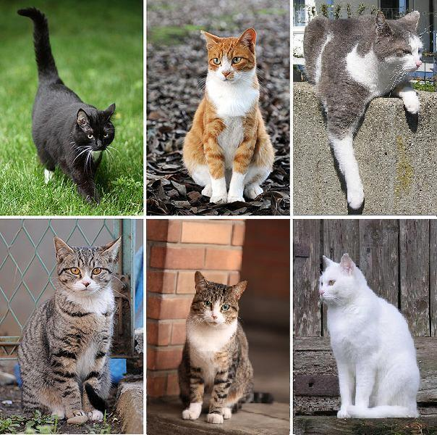

TYGRYS
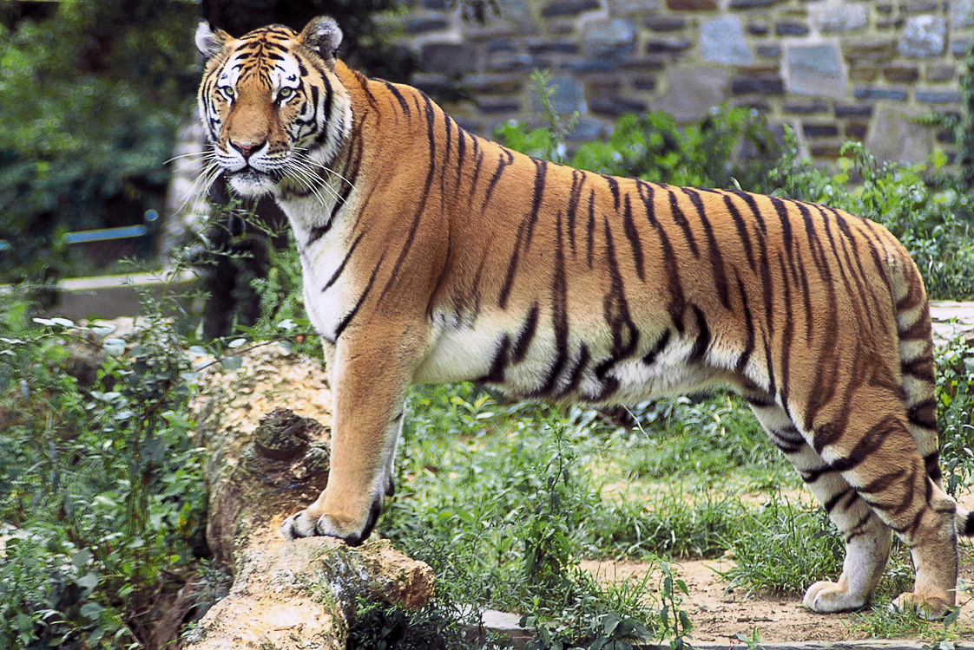

LEW
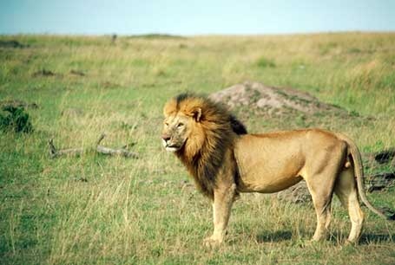

GEPARD
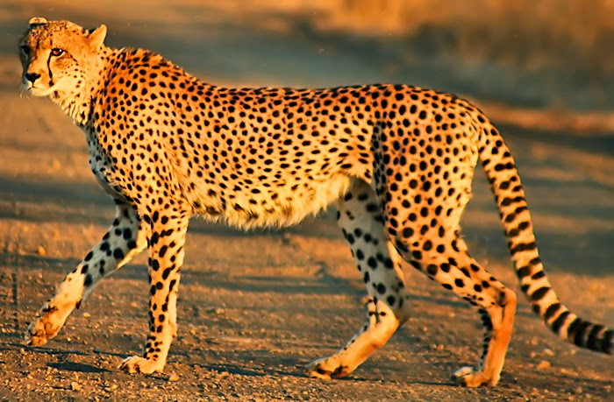

PUMA
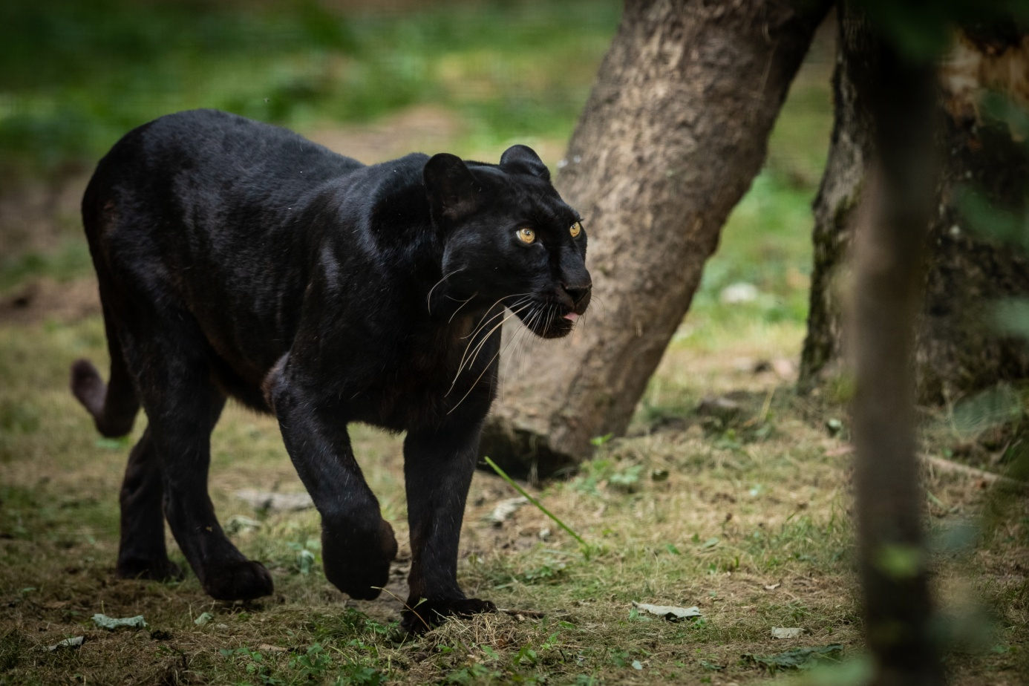

JAGUAR
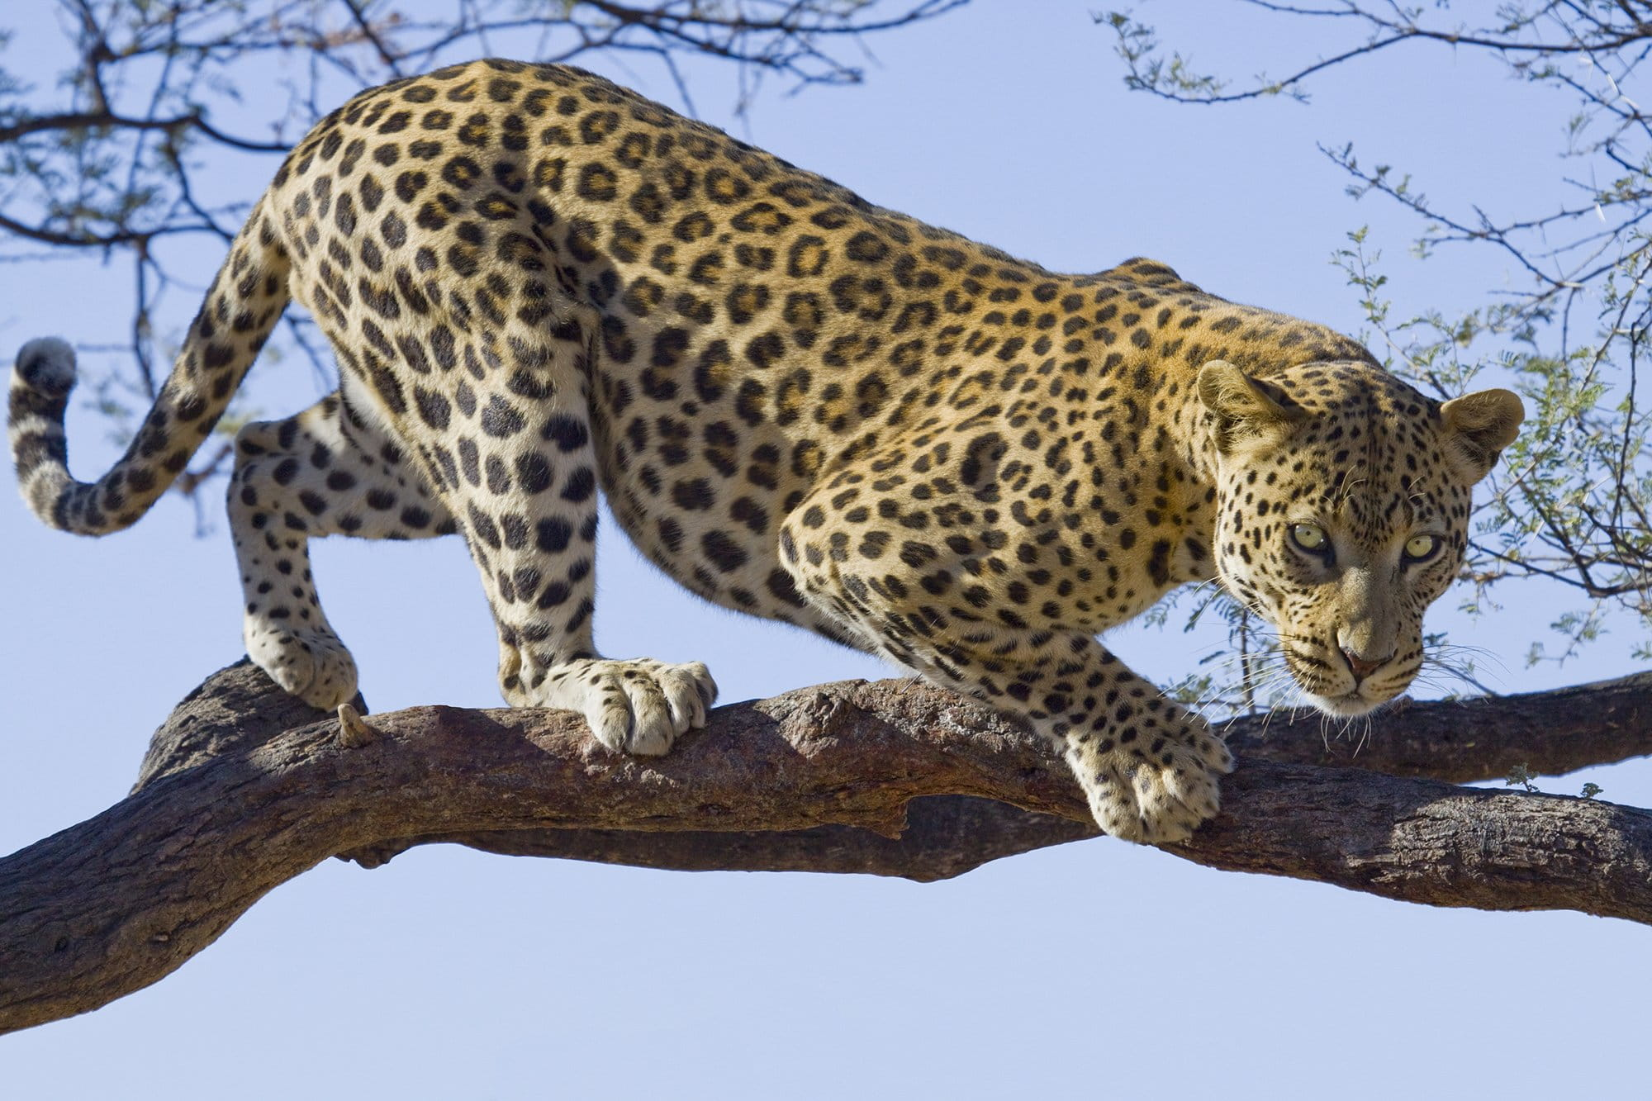

• „Zoo” – masażyk, zabawa dotykowa do wiersza B. Kołodziejskiego. Rodzic z dzieckiem lub rodzeństwo tworzą parę – jedno leży na podłodze na brzuchu, drugie ilustruje odpowiednimi ruchami treść wiersza, czyli masuje partnerkę lub partnera z pary. Można powtórzyć masażyk, zamieniając się rolami.
„Zoo”
Tu w ZOO zawsze jest wesoło, (jedno dziecko leży na brzuchu)
tutaj małpki skaczą wkoło, (po plecach ruchy naśladujące skoki po okręgu)
tutaj ciężko chodzą słonie, (naciskanie płaskimi dłońmi)
biegną zebry niczym konie, (lekkie stukanie pięściami)
żółwie wolno ścieżką człapią, (lekkie przykładanie dłoni na płasko)
w wodzie złote rybki chlapią. (muskanie wierzchem i wewnętrzną stroną dłoni)
Szop pracz takie czyste zwierzę, (pocieranie rękami, naśladowanie prania)
ciągle sobie coś tam pierze.
Struś dostojnie wkoło chodzi, (powolne kroczenie dwoma palcami)
spieszyć mu się nie uchodzi.
A w najdalszej części zoo
dwa leniwce się gramolą, (powolne posuwanie dłońmi od boków ku środkowi)
wolno wchodząc na dwa drzewa, (posuwanie dłońmi od dołu do góry)
gdzie się każdy z nich wygrzewa
i zapada w sen głęboki… (zatrzymanie dłoni)
Bolesław Kołodziejski
- Utrwalenie piosenki „Żyrafa fa fa”

Czwartek 18.06.2020 „Największe i najwyższe”

• „Żyrafa” – wysłuchanie i rozwiązanie zagadki jako wstęp do rozmowy o żyrafach, najwyższych zwierzętach na świecie. Rodzic nie czyta tytułu, tylko treść zagadki, a dziecko próbuje odgadnąć, o jakim zwierzęciu mowa
„Żyrafa”
Nikt mnie w zoo nie omija.
Przystanie, wzniesie w górę głowę
i woła: „Jaka długa szyja!”

- Utrwalenie piosenki „Żyrafa fa fa”

• „Hipopotam lubi błoto” – zabawa artykulacyjna z wykorzystaniem wiersza W. Chotomskiej. Rodzic czyta wiersz.
„Hipopotam lubi błoto”
– Hipopotam jest istotą,
która bardzo lubi błoto.
– Tak powiedział hipopotam
i od razu – chlup! – do błota.
Tygrys się po klatce miota:
– Hipopotam? Chlupopotam!
Chlupnął błotem naokoło
i zabłocił całe ZOO!
Spojrzał kojot na kojota:
– Hipopotam? Chlapopotam!
Chlapnął błotem na kojoty,
więc weźmiemy go w obroty!
Sarnim wzrokiem patrzy sarna:
– Co on zrobił? Rozpacz czarna!
Hipopotam? Chlupopotam! J
ak wyglądam? Jak sierota!
Co on zrobił z biednej sarny?
Mnie jest nie do twarzy w czarnym!
Struś ogonem trzęsie strusim:
– On zapłacić za to musi!
Hipopotam? Chlapobłotam!
Pióra mam na wagę złota,
moje pióra warte krocie,
a te pióra całe w błocie!
Ryczą lwice z wszystkich klatek:
– Dzieci mamy piegowate!
Hipopotam? Piegobłotam!
Dzieci mają piegi z błota.
Przez te swoje głupie psoty
zmienił lwiątka w oceloty!
Białe lamy w sukniach z lamy,
na sukienkach liczą plamy:
– Hipopotam? Plamobłotam!
To chuligan i niecnota!
Splamił lamom suknie z lamy
i jak teraz wyglądamy?
Płyną z oczu łzy żyrafie:
– Szyi umyć nie potrafię…
Hipopotam? Hipobłotam!
Mam na szyi pełno błota.
Ile mydła się zużyje
na tę strasznie brudną szyję.
Rozgniewały się kangury:
– On nam zniszczył garnitury!
Hipopotam? Hipopsotam!
Takie psoty to głupota!
Na ubraniach mamy plamy,
więc do sądu go podamy!
Siedzi w błocie hipopotam,
chlupopotam, chlapopotam,
chlapobłotam, chlupobłotam,
plamobłotam, piegobłotam,
hipobłotam, hipopsotam
– boi się wychylić z błota.
Wszyscy krzyczą, psioczą, płaczą,
w całym zoo wielki zamęt,
a on wzdycha sobie z cicha:
– Ciężko być hipopotamem!
Bardzo ciężko być istotą,
która lubi skakać w błoto…
Wanda Chotomska

Po wysłuchaniu wiersza Rodzic prowadzi krótką rozmowę. Przykładowe pytania: – Co lubi hipopotam? – Kogo zabłocił? – Które zwierzęta pogniewały się na niego? – Jak nazwały hipopotama? Rodzic głośno wypowiada nazwy: chlupopotam, chlapopotam, chlapobłotam, chlupobłotam, plamobłotam, piegobłotam, hipobłotam, hipopsotam, a dzieci powtarzają.

Piątek 19.06.2020 „W ogrodzie zoologicznym”

• „Ogród zoologiczny” – rozmowa kierowana, wyjaśnienie pojęcia „ogród zoologiczny” oraz celowości jego tworzenia. Rodzic pokazuje dzieciom ilustracje przedstawiające zoo. Co można tam zobaczyć? Czy zwierzęta w ogrodzie zoologicznym są szczęśliwe? Po co zakłada się ogrody zoologiczne? Dzieci udzielają odpowiedzi na pytania na podstawie wcześniej zdobytej wiedzy i ilustracji. Rodzic wyjaśnia pojęcie „ogród zoologiczny”, objaśnia również celowość tworzenia takich ogrodów.
Ogród zoologiczny - urządzony i zagospodarowany teren wraz z infrastrukturą techniczną i budynkami funkcjonalnie z nim związanymi, gdzie zwierzęta gatunków dziko występujących są hodowane i utrzymywane w celu ochrony ex situ (ex situ – poza miejscem), prowadzenia badań naukowych i edukacji oraz w celu ich publicznej ekspozycji nie mniej niż 7 dni w roku.
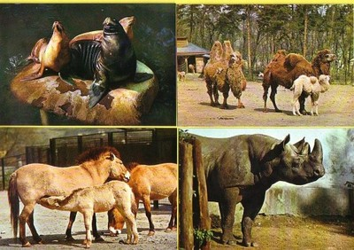

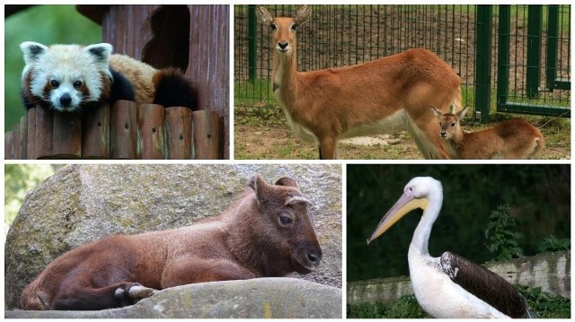

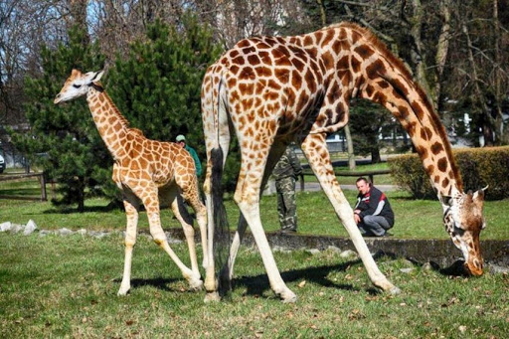

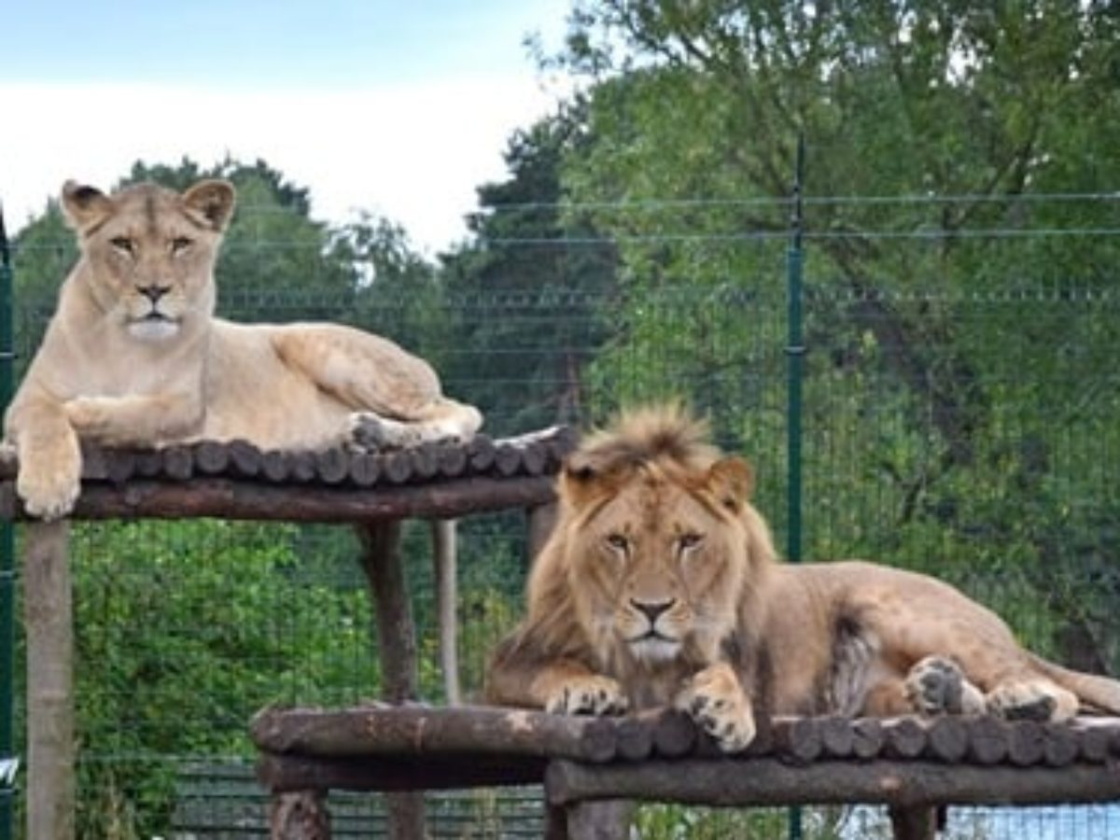

• „Zgadnij, co to za zwierzę” – zabawa naśladowcza w formie zagadki. Dzieci pokazują ruchem wybrane zwierzę, nie podając jego nazwy. Rodzic lub rodzeństwo odgadują nazwę zwierzęcia.

- „Miniwystęp” – prezentacja piosenki „Żyrafa fa fa”.

